L’alignement constructiviste
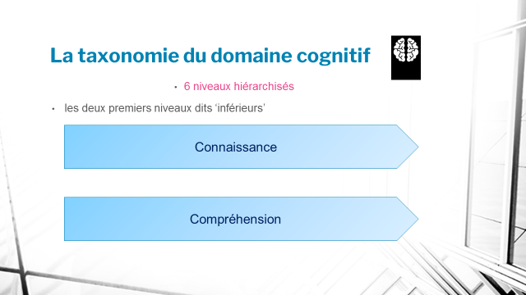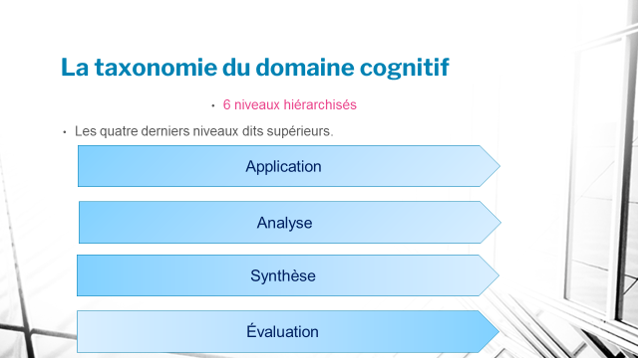
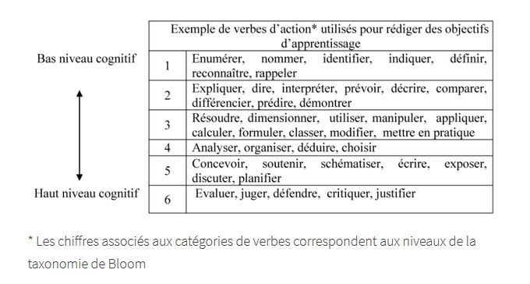
Consigne : Pour chaque niveau de la taxonomie de Bloom, indiquer quelques activités pédagogiques peuvent être mises en œuvre pour permettre d’atteindre l’objectif puis quelle méthode d’évaluation peut être mobilisée.

Objectif d’apprentissage | Activités pédagogiques | Méthode d’évaluation

